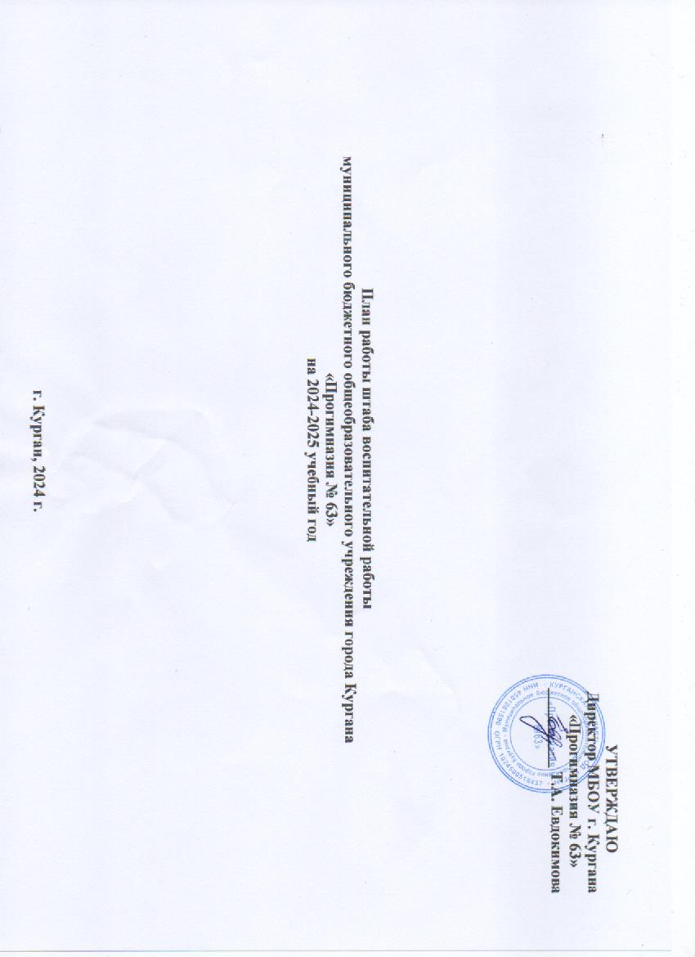

|  |  |  |  |  |  |
| --- | --- | --- | --- | --- | --- |
| **№** | **Наименование мероприятия (направление деятельности)** | **Сроки исполнения** | **Ответственные** | **Результат** | **Отметка о выполнении** |
| ***Работа с документами, создание нормативно-правовой базы*** | | | | | |
| 1 | Анализ данных классных руководителей 1-4 классов в соответствии с социальными паспортами классов | До 12 сентября | Заместитель директора по УВР | Банк данных |  |
| 2 | Обновление банка данных. Составление социальных паспортов учащихся классов, социального паспорта школы | До 12 сентября | Заместитель директора по УВР | Банк данных |  |
| 3 | Составление социального паспорта образовательной организации, в том числе банка данных неблагополучных семей | До 25 сентября  До 22 января | Заместитель директора по УВР | Банк данных |  |
| 4 | Создание банка данных детей, посещающих кружки и секции в школе. Мониторинг внеурочной занятости учащихся школы | До 27.09.2024 | Заместитель директора по УВР | Банк данных |  |
| 5 | Обновление банка данных учащихся, состоящих на различных формах учета (КДН, ПДН, внутришкольный учет) | До 09.09.2024, по  мере необходимости | Заместитель директора по УВР | Списки детей, состоящие на всех видах учета |  |
| 6 | Отчет об организации воспитательной работы в организации | Ежеквартально к 20 числу последующего месяца | Заместитель директора по УВР | Аналитическая справка |  |
| ***Аналитическая деятельность*** | | | | | |
| 1 | Анализ деятельности ШВР за 2024-2025 учебный год | Июнь | Члены ШВР | Аналитическая справка |  |
| 2 | Планирование и корректировка ежемесячной работы ШВР | 1 раз в месяц | Члены ШВР | Протоколы заседания |  |
| 3 | Анализ состояния правонарушений за 1 полугодие | Январь | Заместитель по УВР, педагог-психолог | Аналитическая справка |  |
| 4 | Анализ состояния правонарушений за 2024-2025 учебный год | Май | Заместитель по УВР, педагог-психолог | Аналитическая справка |  |
| 5 | Анализ выполнения плана работы ШВР | Июнь | Члены ШВР | Анализ работы ШВР |  |
| 6 | Мониторинг деятельности классных руководителей | В течение года | Председатель | Аналитические справки |  |
| ***Работа со службами и ведомствами*** | | | | | |
| 1 | Взаимодействие с органами профилактики | По мере необходимости | Заместитель директора по ВР, советник директора | Журнал взаимодействия |  |
| 2 | Участие в совместных межведомственных рейдах | В течение года | Члены ШВР | Акт |  |
| 3 | Приглашение сотрудников Госавтоинспекции для дежурства на массовых мероприятиях и проведения профилактических бесед с учащимися | Ежемесячно | Заместитель директора по ВР, советник директора по воспитанию | Журнал взаимодействия |  |
| 4 | Проведение мероприятий в рамках месячников:   * Безопасности жизнедеятельности * Профилактике вредных привычек * Военно-патриотической и спортивно-оздоровительной работы | Сентябрь  Ноябрь  Февраль  Май | Заместитель директора по ВР, советник директора по воспитанию | Журнал взаимодействия |  |
| ***Информационно-просветительская работа*** | | | | | |
| 1 | Обновление всех стендов ШВР | До 04.09.2024,  ежемесячно | Председатель ШВР |  |  |
| 2 | Размещение информации для родителей и учащихся на информационных стендах и на сайте школы:   * по обеспечению безопасности несовершеннолетних в вечернее и ночное время; * организации трудовой, досуговой, спортивной занятости детей в свободное от учёбы время; * организации деятельности детских общественных организаций | В течение года | Заместитель директора по ВР ,советник директора | Мониторинг охвата |  |
| 3 | Выпуск тематических профилактических   * буклетов; * листовок; * виртуальных плакатов; * презентаций | В течение года | Члены ШВР |  |  |
| ***Организационно-методическая деятельность*** | | | | | |
| 1 | Заседание штаба воспитательной работы | 1 раз в месяц | Руководитель ШВР | Протоколы заседаний |  |
| 2 | Проведение общешкольных мероприятий в соответствии с планом воспитательной работы школы на 2024-2025 учебный год | В течение года | Члены ШВР |  |  |
| 3 | Проведение мероприятий детскими общественными объединениями | По плану | Члены ШВР |  |  |
| 4 | Проведение спортивно-массовых мероприятий по плану школьного спортивного клуба | По плану | Члены ШВР |  |  |
| 5 | Вовлечение детей, находящихся в социально-опасном положении в работу кружков, секций, спортивных клубов, учреждений дополнительного образования. | В течение года | Заместитель директора по ВР ,,советник директора | Анализ воспитательной и профилактических программ |  |
| 6 | Работа по социально-психологической профилактике с родителями:  * Всеобучи для родителей на общешкольных, классных родительских собраниях * Профилактика употребления синтетических веществ, курительных смесей и газо-аэрозольных средств в подростковой среде * Причины детской агрессии и суицида * Конфликтные ситуации в жизни подростков * Профилактика правонарушений и преступлений среди детей и подростков * Вредные привычки подростков (алкоголь, табакокурение) и пути их разрешения * Круг общения детей. Личностный рост * Безопасные каникулы | В течение года | Члены ШВР | Анализ воспитательной и профилактических программ |  |
| 2 | Работа по социально-психологической профилактике с учителями: Особенности работы с детьми, имеющими отклонения в поведении | В течении года | Члены ШВР | Анализ воспитательной и профилактических программ |  |
| 3 | Организация индивидуального административного контроля неуспевающих учащихся | По необходимости | Члены ШВР | Аналитическая справка |  |
| 4 | Организация и проведение совещаний с классными руководителями по вопросам профилактики правонарушений со стороны учащихся |  |  | Протоколы заседаний |  |
| 5 | Вовлечение обучающихся в спортивные секции и кружки | В течение года | Члены ШВР, классные руководители |  |  |
| 6 | Пропаганда здорового образа жизни | В течение года | Члены ШВР, классные руководители | Анализ воспитательной и профилактических программ |  |
| 7 | Участие в семинарах для заместителей директоров по ВР, педагогов- психологов, классных руководителей по организации совместной работы | По отдельному плану УО | Члены ШВР |  |  |
| 8 | Проведение индивидуальных консультаций педагогов и родителей по интересующим вопросам | Постоянно по мере необходимости | Заместитель директора по ВР, педагог-психолог |  |  |
| 9 | Реализация мероприятий согласно календарному плану ВР | По плану | Члены ШВР |  |  |